Trabajo de TIC´S

Juan David Quejada Mendoza

Tecnología en Análisis y Desarrollo de Software, Servicio Nacional de Aprendizaje
TIC´S

FICHA
3606083

28 de octubre del 2026

Tabla de contenido
Contenido
1. The World´s Game 3
1.1 Características 3
1.2 Jugabilidad 4
Bibliografía 11

Tabla de ilustraciones

figura 1 Selecciones Nacionales 10
figura 2 The World´s Game 11
figura 3 FC26 12

The World´s Game

Citar según texto:
“Celebra el verano de fútbol internacional con un nuevo modo de torneo internacional de 48 equipos. Afrontar desafíos de Mánager en vivo con temática internacional, vivir las campañas semanales del Festival de fútbol en Football Ultimate Team™ y mucho más” (Inc Electronic Arts, 2026).
Citar según autor:
Según Inc Electronic Arts (2026) “ Celebra el verano de fútbol internacional con un nuevo modo de torneo internacional de 48 equipos. Afrontar desafíos de Mánager en vivo con temática internacional, vivir las campañas semanales del Festival de fútbol en Football Ultimate Team™ y mucho más”.

Características
Según Inc Electronic Arts (2026)
“Jugabilidad renovada impulsada por los comentarios de la comunidad.
Juega a tu manera con dos preajustes de jugabilidad distintos.
Crea y desarrolla tu futbolista perfecto con arquetipos.”

Jugabilidad
Según Fandom (2026)
“EA Sports FC 26 introdujo importantes innovaciones en la jugabilidad, como una renovación completa de la mecánica de regate, una inteligencia artificial mejorada para el posicionamiento de los jugadores y animaciones de portero más realistas. El juego también cuenta con dos modos de juego distintos: Competitivo , diseñado para Ultimate Team y Clubs con acción más rápida e IA más inteligente; y Auténtico , diseñado para el Modo Carrera con comportamientos y tácticas futbolísticas realistas basadas en datos reales”.

Selecciones Nacionales Nuevas. Según 3olé (2026) “el nuevo contenido introduce un modo torneo con formato de Copa del Mundo y una ampliación significativa en la cantidad de equipos disponibles, alcanzando un total de 60 selecciones nacionales.

UEFA (Europa)
Austria
Bélgica
Bosnia y Herzegovina
Croacia
República Checa
Dinamarca
Inglaterra
Finlandia
Francia
Alemania
Hungría
Islandia
Italia
Países Bajos
Noruega
Polonia
Portugal
Rumanía
España
Suecia
Suiza
Escocia
Irlanda del Norte
República de Irlanda
Gales
Turquía
Uzbekistán
Ucrania
CONMEBOL (Sudamérica)
Argentina
Brasil
Colombia
Ecuador
Paraguay
Uruguay

CONCACAF (Norte, Centroamérica y Caribe)
Canadá
Estados Unidos
Haití
México
Panamá
AFC (Asia)
Indonesia
República de Corea
Qatar
Arabia Saudita
Australia
CAF (África)
República Democrática del Congo
Ghana
Costa de Marfil
Marruecos
Senegal
Sudáfrica
Cabo Verde
Túnez
OFC (Oceanía)
Nueva Zelanda
Sin licencia pero con jugadores reales
Egipto
Japón
Sin licencia (equipos genéricos)
Argelia
Curazao
Irán
Irak
Jordania”

figura 1 Selecciones Nacionales
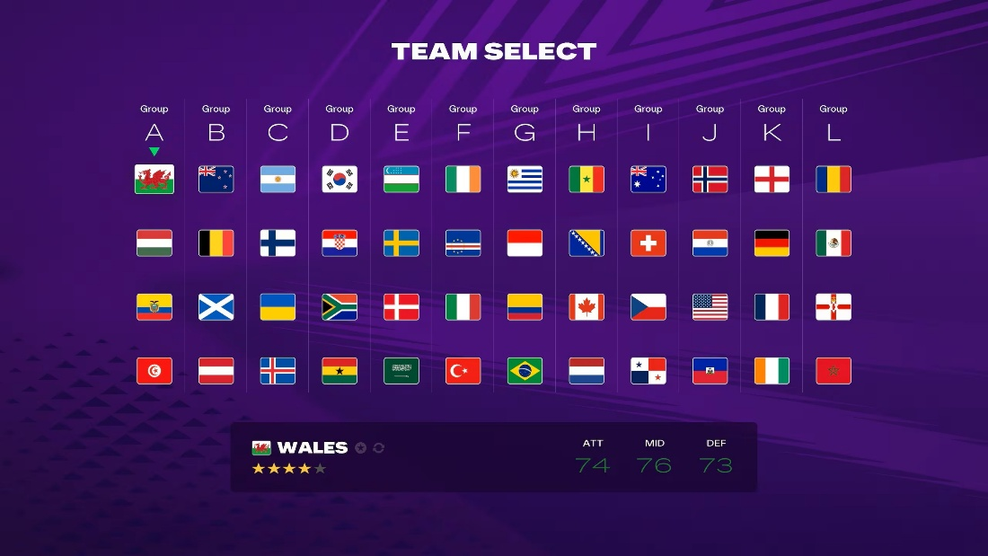

figura 2 The World´s Game
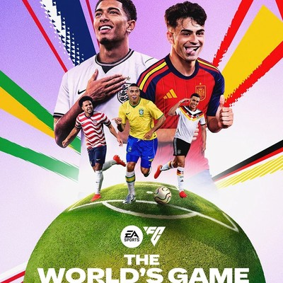

figura 3 FC26

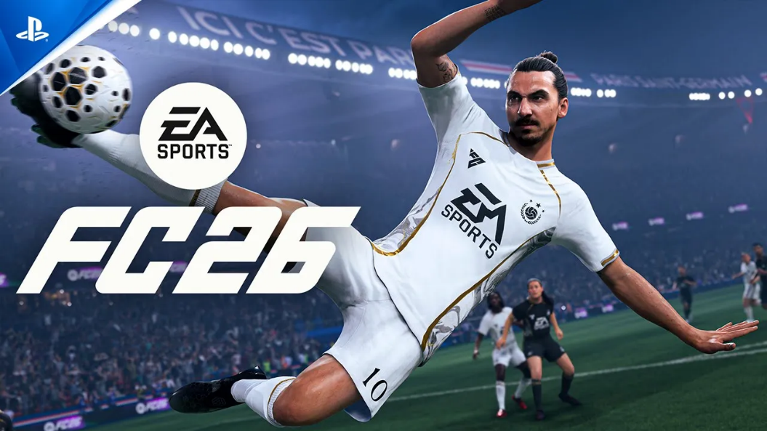

Bibliografía
3olé. (28 de octumbre de 2026). Obtenido de 3olé: https://www.ole.com.ar/usa/esports/estas-seran-las-60-selecciones-que-estaran-disponibles-en-el-ea-sports-fc-26-con-la-actualizacion-del-the-worlds-game_0_ouX7YuqiGg.html
Fandom. (1 de enero de 2026). Obtenido de Fandom: https://easportsfc.fandom.com/wiki/EA_Sports_FC_26
Inc Electronic Arts. (1 de Enero de 2026). Inc Electronic Arts. Obtenido de https://www.ea.com/es/games/ea-sports-fc/fc-26

